ЗВІТ
ПРО РОБОТУ ВІДДІЛУ ОСВІТИ, СІМ’Ї, МОЛОДІ ТА СПОРТУ
ЗА 2024 РІК

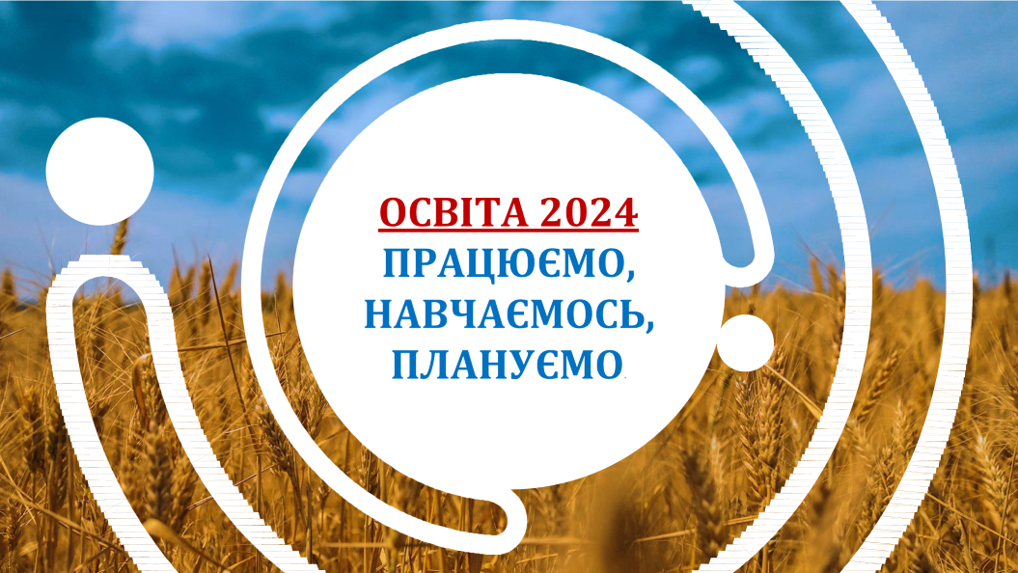
Упродовж 2024 року Відділом освіти, сім’ї, молоді та спорту та закладами освіти міської ради на виконання Конституції України, законів України «Про освіту», «Про дошкільну освіту», « Про повну загальну середню освіту», « Про позашкільну освіту» вжито заходи для забезпечення функціонування галузі освіти громади у важких і непередбачуваних умовах воєнного стану, її подальшого розвитку, створення умов для рівного доступу мешканців громади до якісної освіти.
Під час війни школа стає осередком, який дає змогу дітям отримувати не лише знання, але й психологічну підтримку, не втрачати відчуття приналежності до спільноти. Тому надзвичайно важливо було і буде гнучко підходити до організації роботи школи та налаштовувати освітній процес так, щоб він був комфортним для дітей та педагогів.
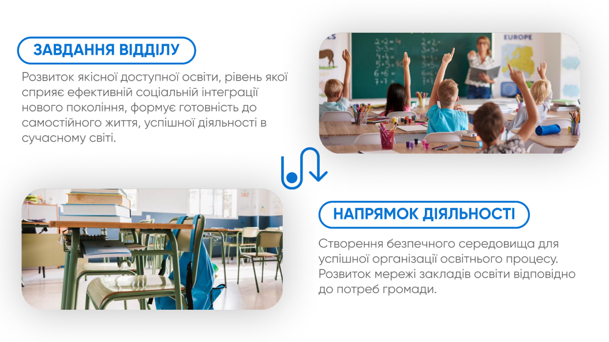
Освітня система, як і суспільство в цілому уже ніколи не буде такою, як до війни, оскільки напрацьований упродовж воєнного стану досвід впливатиме в майбутньому на всі процеси. Більшість подій і тенденцій в освітній галузі під час воєнного стану пов’язані з пошуком, розробленням нових моделей забезпечення її життєдіяльності, в основі яких як традиційні дидактичні принципи, так і ситуативні, пов’язані з об’єктивністю запровадження вимушених дій.
ПЕДАГОГІЧНИЙ ПОТЕНЦІАЛ ЗАКЛАДІВ ОСВІТИ

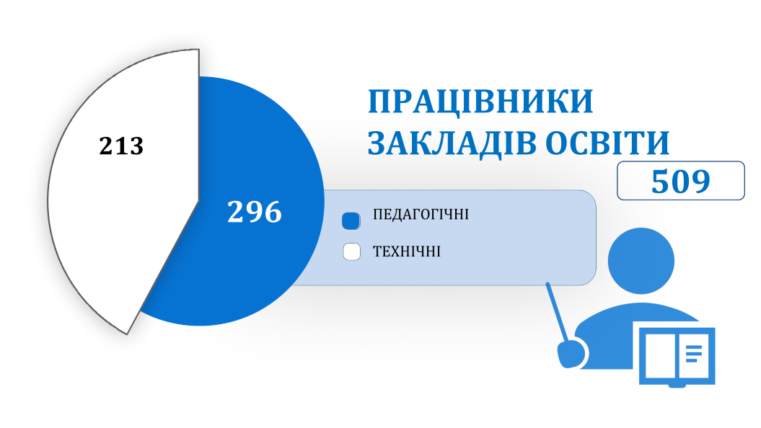У галузі «Освіта» працює 509 працівників, з них: 296 педагогічних.
Дошкільну освіту забезпечують 44 педагогічні працівники. З них мають категорію спеціаліст – 5 вихователів, ІІ кваліфікаційну категорію – 22, І кваліфікаційну категорію – 13, вищу – 4.
Стаж роботи вихователів ЗДО: до 3-х років-1, 3-10 років -4, 10-20 років – 12, 20 і більше – 27.
В закладах загальної середньої освіти працюють 239 педагогічних працівників. З них мають категорію спеціаліст – 14, ІІІ категорія – 9, ІІ категорія – 35, І категорія – 53, вищу категорію – 128.
Відповідно стаж роботи педагогів складає: до 3-х років-18, 3-10 років-27, 10-20 років-46, 20 і більше-148.
Дошкільну освіту забезпечують 13 педагогічних працівників. Досвідчені педагоги позашкілля мають стаж: до 3-х років – 1, 3-10 років – 4, 10-20 років-3, 20 і більше-5.
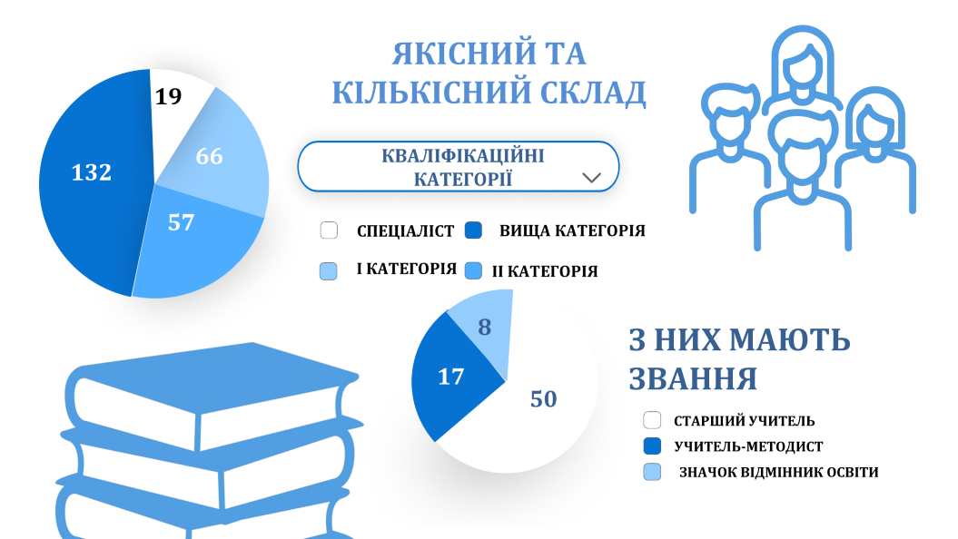У загальному всі педагогічні працівники всіх закладів освіти мають категорію спеціаліст-19 педагогів, ІІ кваліфікаційну категорію-57, І кваліфікаційну категорію-66, вищу-132. З них мають звання: 50 старший учитель, 17 – учитель-методист, 8 – значок «Відмінник освіти».
МЕТОДИЧНИЙ СУПРОВІД
Упродовж 2024 року роботу педагогічних працівників закладів освіти громади координував методичний кабінет Відділу освіти, сім’ї, молоді та спорту Носівської міської ради.
Особлива увага зверталась на проведення заходів, спрямованих на забезпечення методичного супроводу реформи повної загальної середньої освіти відповідно до Концепції «Нова українська школа», зокрема підготовку педагогів до впровадження Державного стандарту базової освіти в 6-х класах, їх адаптацію до роботи в умовах очного, дистанційного та змішаного навчання під час дії правового режиму воєнного стану, подолання освітніх втрат; психологічну підтримку учасників освітнього процесу; координацію діяльності професійних спільнот; посилення національно-патріотичного виховання; консультування керівників та вчителів з різних аспектів організації освітньої діяльності.
Ці та інші актуальні питання організації освітнього процесу стали ключовими в роботі шкільних та міжшкільних професійних спільнот.



У 2024 році працювало 26 міжшкільних професійних спільнот. Засідання спільнот були організовані у формі круглих столів, майстер-класів, методичних посиденьок, професійних діалогів, семінарів, тренінгів, розглядалися найважливіші питання організації освітнього процесу.
На січневих та березневих засіданнях спільнот досвідом практичної діяльності ділилися вчителів, які атестувались: Наталія Хілобок, Галина Коновал-Буняк, Надія Іщенко (Носівська початкова школа), Тетяна Рогова, Тетяна Шепета, Валентина Гурбич (Носівська гімназія №2), Надія Хоменко, Оксана Скирта (Носівська гімназія №3), Наталія Цукрова, Ольга Сокол, Ніна Коломійцева, Анатолій Колочко, Наталія Половець ( Носівський ліцей №5), Алла Утва, Алла Шульга, Валентина Кладинога, Сергій Юрченко, Мирослава Труш (Носівський ліцей №1), Лідія Скрипа, Тетяна Руденко (Володьководівицький ліцей). Усього було проведено близько 50 засідань міжшкільних професійних спільнот. Крім того для вчителів було організовано підвищення кваліфікації «Наздоженемо: курс про подолання освітніх втрат», проведений тренерами громадської спілки «Освіторія».
Упродовж трьох днів на базі Носівської початкової школи для 34 вчителів початкових класів закладів загальної середньої освіти громади тренінг провела Надія Білоусова, доцент кафедри педагогіки початкової освіти, технологій та менеджменту Ніжинського державного університету імені М.В.Гоголя.
У січні 2024 року на базі Носівського ліцею №1 підвищення кваліфікації з проблеми подолання освітніх втрат для 30 вчителів української мови провела Антоніна Харитонова, учителька української мови Ніжинської ЗОШ І-ІІІ ступенів №7, старший учитель, сертифікована тренерка НУШ.
Одним з пріоритетних напрямів забезпечення освітнього процесу в умовах війни є психологічна підтримка учасників освітнього процесу. У закладах освіти громади працювали 6 практичних психологів та 5 соціальних педагогів. З метою оволодіння навичками надання першої психологічної допомоги, розвитку здатності конструктивно та безпечно взаємодіяти з учасниками освітнього процесу, підтримувати власний емоційно-психологічний баланс, запобігати професійному вигоранню керівником професійної спільноти практичних психологів та соціальних педагогів Ларисою Данилко була організована робота в проєкті професійного розвитку «Формування психологічної та соціально-емоційної компетентностей педагогів».
Серію тренінгів про емоційну та соціальну компетентність, навички ефективного спілкування, відновлення внутрішніх ресурсів та формування стресостійкості педагогів провели Яна Кіщенко та Марина Коцьок (Носівська гімназія №3), Катерина Байда та Катерина Тригуб (Носівський ліцей №5), Світлана Сірик та Світлана Андрущенко (Володьководівицький ліцей). Учасниками тренінгів стали близько 60 педагогічних працівників закладів освіти громади.
З метою виявлення та підтримки талановитих педагогів, поширення кращого педагогічного досвіду, розвитку творчого потенціалу вчителя, підвищення його професійної майстерності та сприяння самореалізації на державному рівні на виконання Указу Президента України від 29 червня 1995 року № 489 «Про Всеукраїнський конкурс «Учитель року» проводиться Всеукраїнський конкурс «Учитель року». Учасниками цьогорічного конкурсу стали Ірина Лапко, учителька образотворчого мистецтва Володьководівицького ліцею та Наталія Гавриленко, учителька фізики Носівського ліцею №1. Ірина Лапко, яка брала участь у конкурсі вже втретє, відзначена дипломом лауреата за ІІІ місце в обласному етапі конкурсу в номінації «образотворче мистецтво».
Наталія Гавриленко стала переможцем першого (обласного) туру всеукраїнського конкурсу «Учитель року - 2024» у номінації «фізика». У травні 2024 року Наталія Мамедівна гідно представила Чернігівську область на всеукраїнському конкурсі, фінал якого відбувся в травні в місті Ужгород. Відповідно до наказу Міністерства освіти і науки України від 17.06.2024 №871 «Про результати всеукраїнського конкурсу «Учитель року - 2024»» Гавриленко Н.М. визнана дипломантом конкурсу.

ДОШКІЛЬНА ОСВІТА
Введення в Україні воєнного стану позначається на всіх сферах людського життя. Не вийняток і дошкільна освіта.
У стані війни діти дошкільного віку належать до найвразливішої категорії населення. Перебуваючи в небезпеці, в тривалому стресовому стані, дитина позбавлена нормальних умов для розвитку та освіти. Через відчуття тривоги, напруги, страху, невизначеності ускладнюється процес повноцінної соціалізації дитини. Діти, які вимушені бути переміщеними із зони активних бойових дій, стикаються з проблемою соціальної адаптації, перебуваючи в нових соціальних умовах.
На даний час у Носівській громаді проживають 892 дітей дошкільного віку.
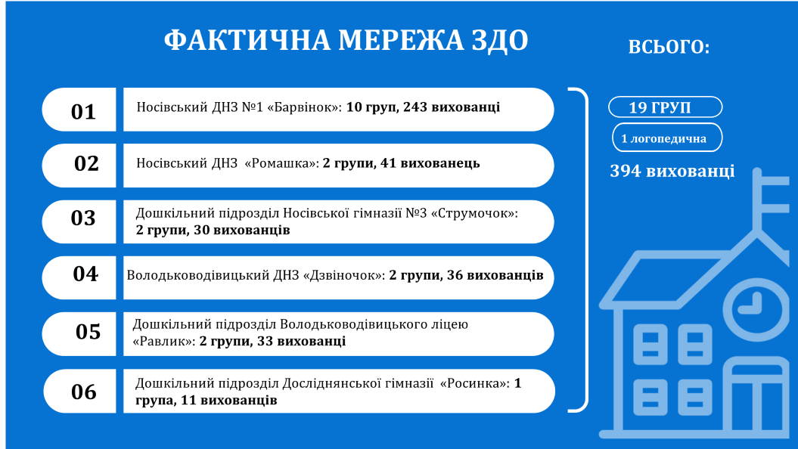

Мережа закладів дошкільної освіти Носівської громади налічує:
- три заклади дошкільної освіти: Носівський дошкільний навчальний заклад №1 «Барвінок» комбінованого типу, Носівськийдошкільний навчальний заклад «Ромашка» загального типу, Володьководівицький навчальний заклад «Дзвіночок» загального розвитку;
- три дошкільні підрозділи ЗЗСО: дошкільний підрозділ Носівської гімназії №3, дошкільний підрозділ Володьководівицького ліцею, дошкільний підрозділ Досліднянської гімназії.
У 2024 році заклади дошкільної освіти Носівської громади відвідували 394 вихованці.
Через відсутність захисної споруди цивільного захисту у Володьководівицькому дошкільному навальному закладі «Дзвіночок» - персонал закладу знаходиться на простої. Діти (зараховано 36 ) садок не відвідують.
Хоча дошкільнята с.Володькова Дівиця можуть відвідувати та отримувати освітні послуги в дошкільному підрозділі «Равлик» Володьководівицького ліцею, в якому облаштовано найпростіше укриття та є всі умови для навчання.

ЗАГАЛЬНА СЕРЕДНЯ ОСВІТА

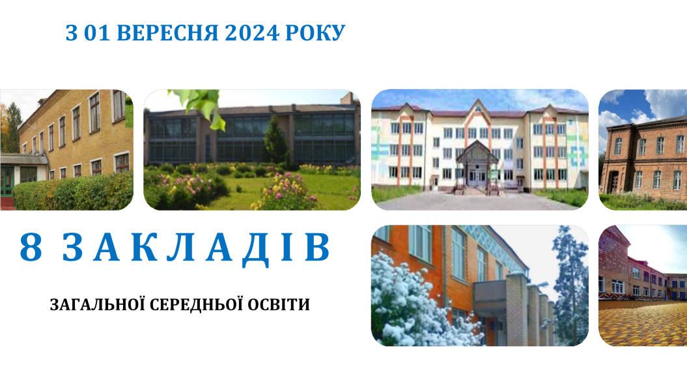 З 1 вересня 2024 року мережа закладів загальної середньої освіти Носівської міської ради налічує 8 закладів: Носівська початкова школа, Носівський ліцей №1, Носівський ліцей №5, Володьководівицький ліцей, Носівська гімназія №2, Носівська гімназія №3, Досліднянська гімназія, Сулацька гімназія.
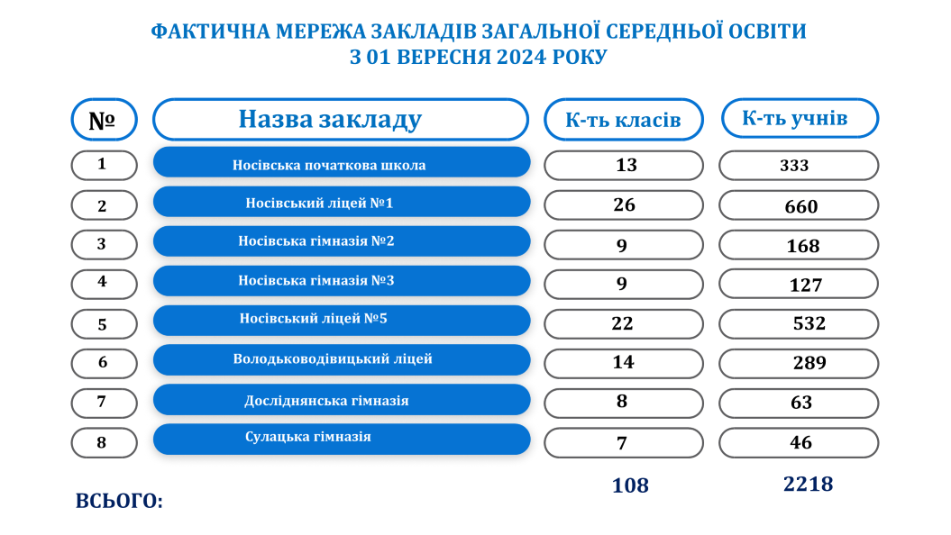 Всього в закладах загальної середньої освіти громади сформовано 108 класів та навчаються 2218 здобувачів освіти.
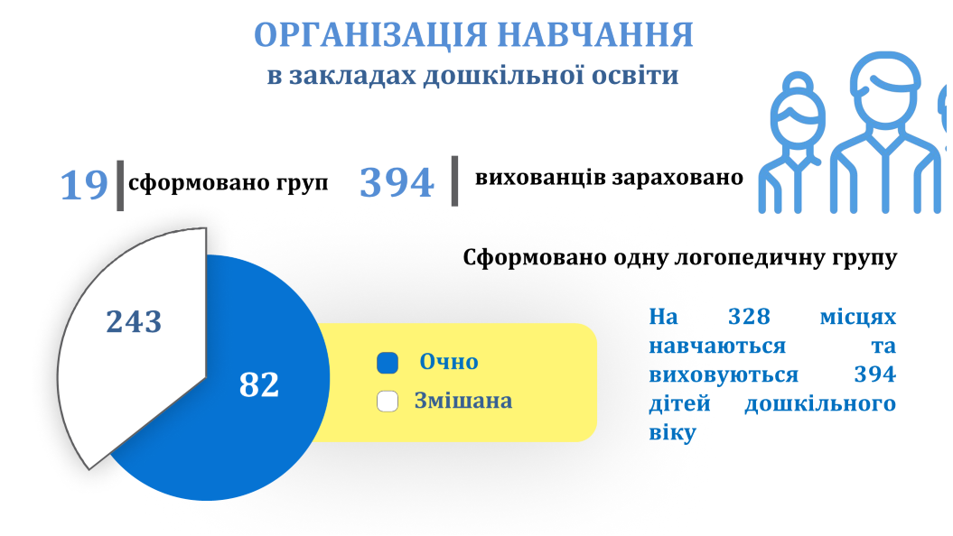Враховуючи можливості захисних споруд закладів освіти, рішення батьківської та педагогічної громадськості навчання дітей з 01 вересня 2024 року організовано за різними формами:
- очний формат навчання був запроваджений у 5 закладах загальної середньої освіти це - 1142 учні (Носівська початкова школа – 333 учні, Носівська гімназія №2 – 168 уч., Носівський ліцей №5 – 532 уч.,Досліднянська гімназія – 63уч., Сулацька гімназія - 46);
- поєднання очної форми навчання та використання дистанційних технологій (за змішаним режимом) проводилося у 2-х закладах, це 787 учнів (Носівський ліцей №1 – 660 уч., Носівська гімназія №3 – 127 уч.).
Через незакінчений ремонт в укритті, здобувачі освіти Володьководівицького ліцею з 06 вересня 2024 року навчаються дистанційно (289 учнів).
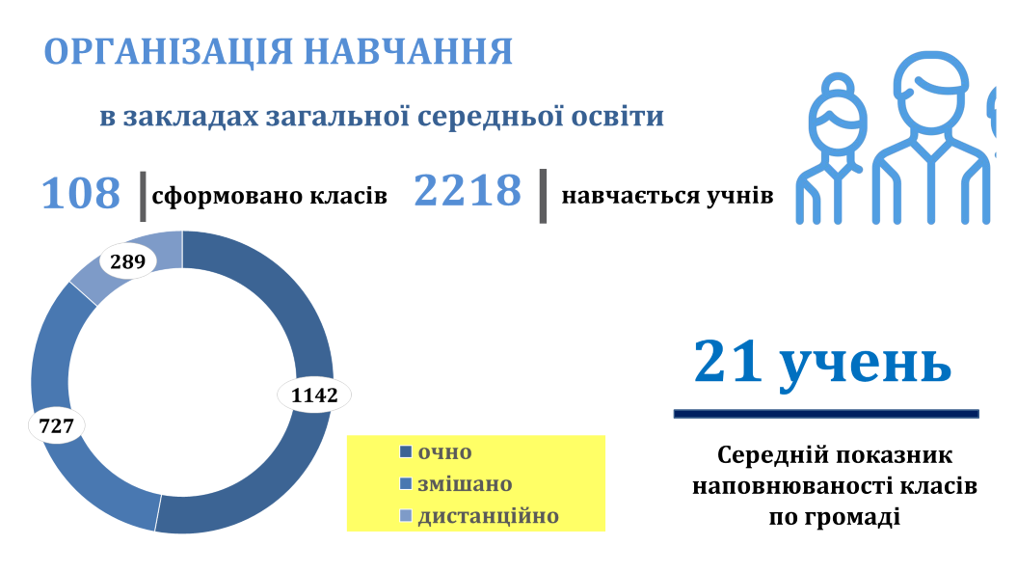 Всього в закладах загальної середньої освіти громади сформовано 108 класів та навчаються 2218 здобувачів освіти.
Середній показник наповнюваності класів закладів загальної середньої освіти громади становить 21 учень.

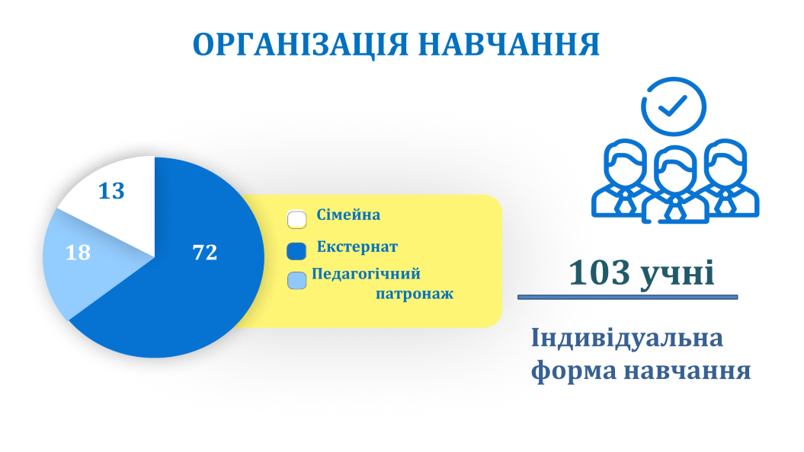

Для 103 учнів освітній процес організовано за індивідуальною формою навчання: екстернат – 72, педагогічний патронаж – 18, сімейна (домашня) форма – 13).
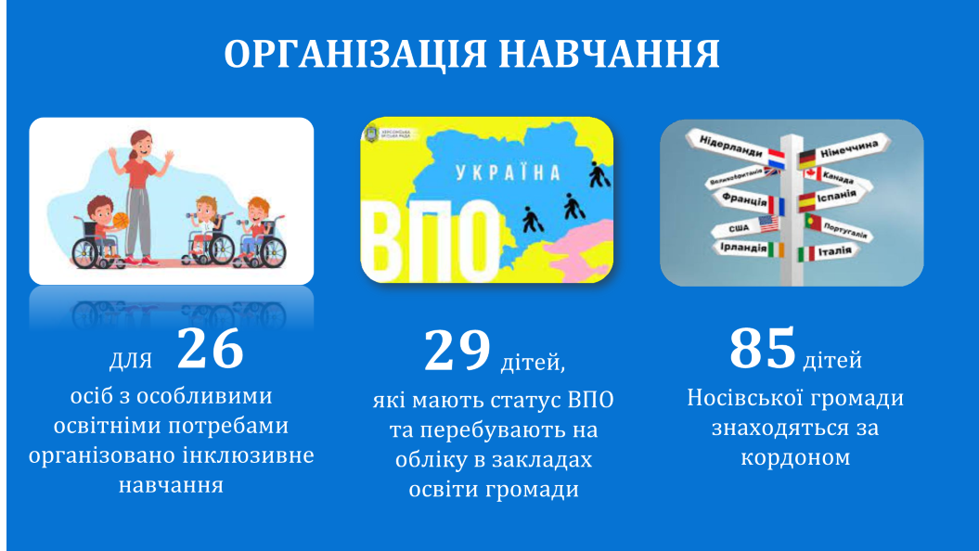

Для 26 осіб з особливими освітніми потребами організоване інклюзивне навчання.
На обліку у закладах освіти налічується 29 дітей, які мають статус ВПО.
За кордоном знаходяться 74 дітей шкільного віку Носівської громади.
Відділом освіти, сім’ї, молоді та спорту створено електронну базу даних випускників 9, 11(12)-х класів.
У 2024 році було замовлено та видано 248 документів про освіту. З них 213 про здобуття базової середньої освіти і 135 про здобуття повної загальної середньої освіти. 11 випускників 11-го класу за високі досягнення у навчанні нагороджені "Золотою медаллю", 1 — "Срібною медаллю".
Свій перший документ про освіту (електронний варіант) у травні 2024 року отримали й випускники початкової ланки. Ними стали 233 учні 4-х класів закладів загальної середньої освіти громади.
В умовах війни якість освітніх послуг зазнала суттєвих втрат, зумовлених, активними бойовими діями; відсутністю електропостачання та Інтернету; складним психологічним станом педагогічних працівників.
Однією з важливих умов надання якісних освітніх послуг є наявність у закладі освіти захисної споруди цивільного захисту – найпростішого укриття.
Із восьми закладів загальної середньої освіти 6 мають власні укриття (Носівський ліцей №1, Носівська гімназія №2, Носівська гімназія №3, Носівський ліцей №5, Володьководівицький ліцей, Досліднянська гімназія), 2 ЗЗСО орендують у інших суб’єктів господарювання (Носівська початкова школа, Сулацька гімназія).
На території Носівської громади розташована Держанівська гімназія. Власного укриття заклад не мав, інтернет у селі низької якості, що ускладнювало навчання дітей.
Зважаючи на ситуацію що склалася, та враховуючи обов’язковість дотримання норм безпеки під час освітнього процесу, батьки учнів Держанівської гімназії прийняли рішення про навчання їх дітей у закладі освіти Кіптівської громади.
Впродовж року (з 23.05.2023 по 23.05.2024) проходило громадське обговорення проєкту рішення «Про припинення шляхом ліквідації Держанівської гімназії Носівської міської ради Чернігівської області». Пропозицій, скарг, заяв не надходило.
Тому у червні 2024 року Держанівська гімназія припинила своє функціонування.
Здобувачі освіти, які проживають на території Носівської громади, але відвідують заклад освіти Кіптівської громади, забезпечені підвозом до місця навчання та в зворотному напрямку, в закладі наявне власне укриття, що створює безпечні умови для отримання освітніх послуг здобувачами освіти в очному режимі.

СОЦІАЛЬНИЙ ЗАХИСТ УЧАСНИКІВ ОСВІТНЬОГО ПРОЦЕСУ.

В умовах війни освіта має задовольняти потреби дітей і бути доступною для всіх, незалежно від соціального статусу, національної та релігійної належності, або місця перебування. Питання створення сприятливих умов для фізичного, психічного, соціального і духовного розвитку дітей, забезпечення їх правового та соціального захисту, поліпшення умов життя є одним з пріоритетних завдань в закладах освіти громади .
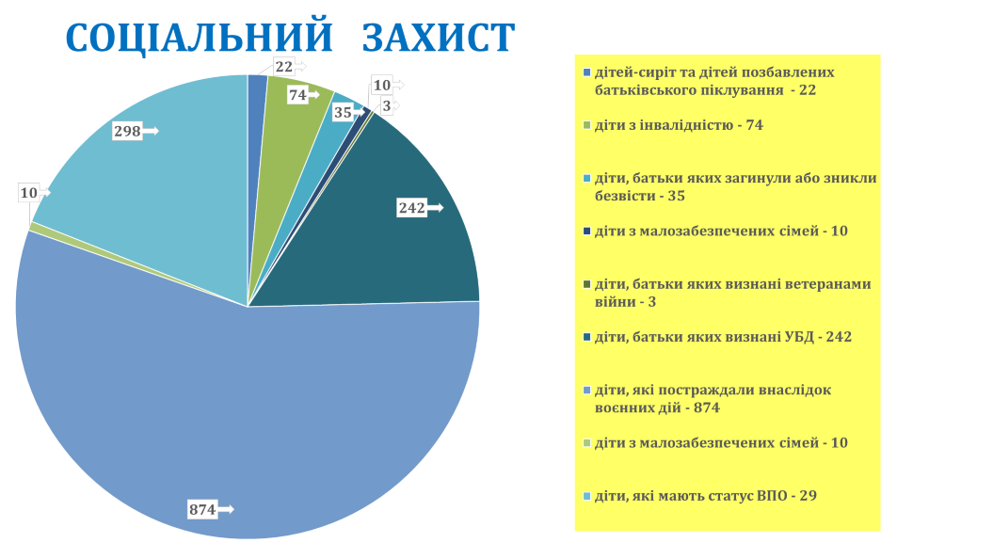

В закладах освіти створені соціальні паспорти, де відображено статуси соціально незахищених дітей.
На кінець 2024 року в закладах освіти громади навчаються:
- 22 дітей-сиріт та дітей, позбавлених батьківського піклування;
- 74 дітей з інвалідністю І-ІІІ групи;
- 35 - діти, загиблих (пропавших безвісти) воїнів;
- 10 дітей із сімей, які отримують допомогу відповідно до Закону України «Про державну соціальну допомогу малозабезпеченим сім’ям»;
- 245 дітей з числа осіб, визначених у ч.1 статті 6 та статті 10 Закону України “Про статус ветеранів війни, гарантії їх соціального захисту”;
- 29 дітей з числа внутрішньо переміщених осіб;
- 874 діти, які мають статус дитини, яка постраждала внаслідок воєнних дій та збройних конфліктів;
- 26 (хоча на початок року було 28 учнів: одна дитина виїхала за межі громади, одна за бажанням батьків переведена на індивідуальну форму навчання) дітей з особливими освітніми потребами, які навчаються в інклюзивних класах 1-11 кл.;
- 22 діти, які перебувають в складних життєвих обставинах.

ОРГАНІЗАЦІЯ ХАРЧУВАННЯ ЗДОБУВАЧІВ ОСВІТИ
Одним з основних завдань сучасної освітньої політики при організації освітнього процесу є збереження здоров’я та формування здорового способу життя у підростаючого покоління. При цьому важливе значення має організація харчування учнів у закладах загальної середньої освіти, дотримання фізіологічних та санітарних норм, забезпечення продуктами натурального походження з високою харчовою і біологічною цінністю, формування у шкільні роки відповідального ставлення дітей до власного здоров’я та вироблення навичок здорового способу життя, формування культури харчування з ранніх дитячих років.
Відділом освіти, сім’ї, молоді та спорту Носівської міської ради та керівниками закладів освіти проводиться кропітка робота щодо організації харчування учнів.

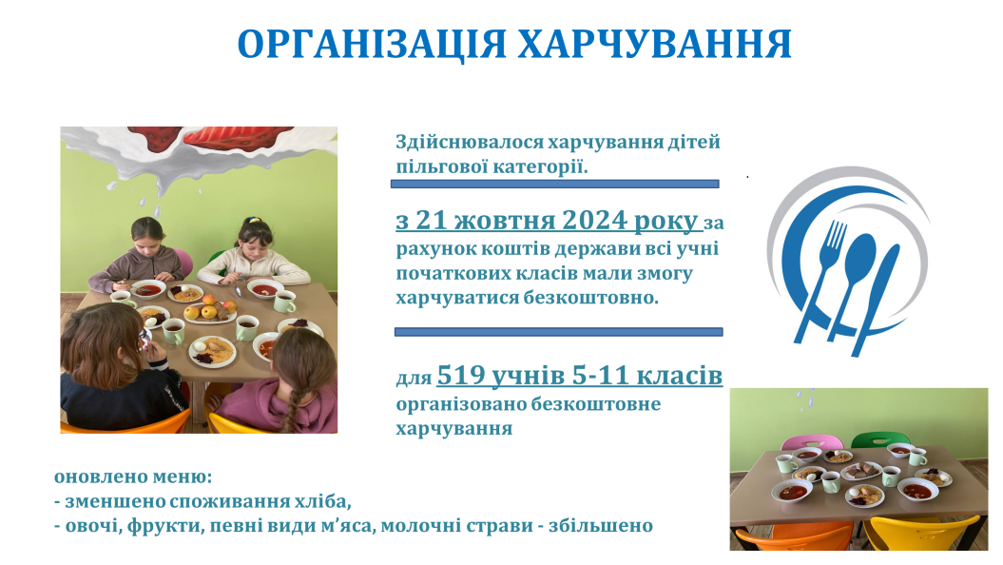
У 2024 році функціонувала Програма організації харчування в закладах освіти Носівської міської ради на 2024 рік, прийнята рішенням 41 сесії міської ради восьмого скликання від 17 листопада 2023 року № 11/41/VIII. Згідно до Програми за рахунок коштів місцевого бюджету організовувалась харчування дітей пільгових категорій (дітей-сиріт та дітей, позбавлених батьківського піклування; дітей з інвалідністю; учнів 1-11 класів із сімей, які отримували допомогу відповідно до Закону України «Про державну соціальну допомогу малозабезпеченим сім’ям»; дітей, потерпіли внаслідок Чорнобильської катастрофи, 1-11 класів; дітей з числа осіб, визначених у ч.1 статті 6, статті 10 та статті 10 ¹ Закону України “Про статус ветеранів війни, гарантії їх соціального захисту”; дітей з числа внутрішньо переміщених осіб; дітей, які мають статус дитини, яка постраждала внаслідок воєнних дій та збройних конфліктів; дітей з особливими освітніми потребами, які навчаються у спеціальних і інклюзивних класах 1-11 кл.; дітей, які перебувають в складних життєвих обставинах 1-4 кл.; дітей, які виховуються в сім’ях, де 5 і більше дітей 1-4 кл.). Крім того всі бажаючі діти мали змогу харчуватися за рахунок батьків.
Забезпечення харчуванням вихованців дошкільних закладів освіти та дошкільних підрозділів закладів загальної середньої освіти здійснювалось на рівні оплати батьками 50 відсотків від вартості харчування.
З 21 жовтня 2024 року усі учні початкових класів мали змогу отримувати безкоштовне харчування за рахунок державної субвенції. За рахунок місцевого бюджету для 519 учнів пільгової категорії 5-11 класів організовано безкоштовне харчування.
В закладах освіти Носівської ТГ підтримується ініціатива О. Зеленської
реформування дитячого харчування, тобто про дітей і для дітей, задля їхнього здоров’я сьогодні й задля здоров’я українців у майбутньому.
Діти споживають менше хліба, цукру й солі, а от кількість овочів, м’яса та молочних страв на тарілках учнів навпаки збільшується. В меню, яке використовується в закладах освіти Носівської ТГ входять страви, які розробив Євген Клопотенко. Дітям подобаються нові, смачні та корисні страви.

ПІДВЕЗЕННЯ УЧНІВ ДО МІСЦЯ НАВЧАННЯ І ДОДОМУ.

Важливим питанням щодо створення сприятливих умов для доступу школярів до якісної освіти та збереження здоров’я - є організація підвезення учнів до закладів освіти та в зворотному напрямі.

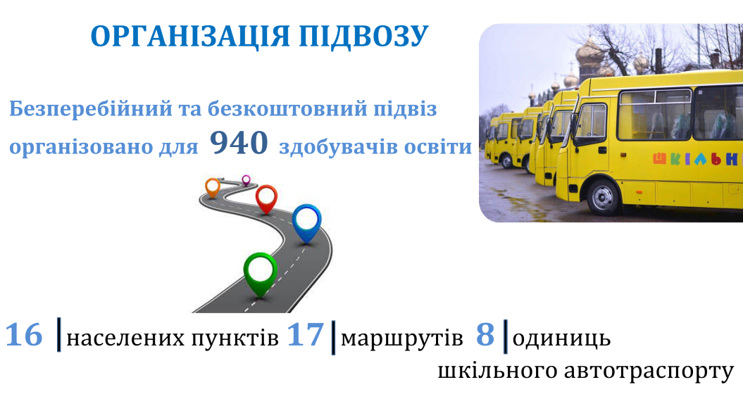
Безперебійний та безкоштовний підвіз здобувачів освіти здійснюється із 16 населених пунктів громади. Розроблено та затверджено 17 маршрутів, за якими здійснюється підвезення здобувачів освіти до навчальних закладів та в зворотному напрямку. На маршрутах працюють 8 одиниць шкільного автотранспорту. Всього такими послугами охоплено 940 учнів.
Для супроводу дітей під час організованого підвезення працюють вихователі шкільних автобусів.

ІНКЛЮЗИВНЕ НАВЧАННЯ
В ЗАКЛАДАХ ОСВІТИ

В умовах воєнного стану кількість учнів і вихованців, які потребують особливої педагогічної підтримки та уваги, збільшилась у рази в порівнянні з довоєнним часом. Дані обставини змусили освітян думати і діяти інакше, адже дітей, яким потрібна особлива увага і підтримка, стає дедалі більше. Сьогодні педагоги громади визначили індивідуальні потреби дітей та адаптували свою діяльність до викликів, пов’язаних із безпекою, воєнним станом. Ця адаптація потребувала від педагогів ретельної підготовки, глибоких теоретичних знань та формування арсеналу ефективного практичного інструментарію.
З 01 вересня 2024 року у закладах загальної середньої освіти сформовано 19 класів, у яких навчаються 27 дітей з особливими освітніми потребами. Семеро дітей дошкільного віку здобувають освіту в інклюзивних групах двох закладів дошкільної освіти.
Навчання в інклюзивних групах та класах дітей з особливими потребами сприяло адаптації до нормальних життєвих ситуацій. Діти не відчувають почуття ізольованості, відчуження, зникають соціальні бар'єри та більш успішно проходить інтеграція дітей в соціум.
Крім того така організація навчання допомагає набуттю навиків дітей з ООП спілкуватися та працювати разом, формує в них почуття відповідальності за товаришів, які потребують не лише допомоги, а насамперед — прийняття та визнання.
Інклюзивне навчальне середовище підвищує самооцінку та сприяє розвитку самостійності у дітей з особливими потребами. Діти з особливими потребами завдяки інклюзивній освіті є краще підготовлені до умов реального життя, мають більше можливостей брати участь у різних видах діяльності, що повною мірою узгоджується з вимогами компетентнісного підходу.
Інклюзивні підходи у навчанні й вихованні корисні для родин дітей з особливими освітніми потребами. Адже батьки цих дітей отримують підтримку з боку інших батьків, беруть активну участь у процесі навчання й виховання дитини.
Велику роль у забезпеченні освітою дітей з особливими освітніми потребами відіграє комунальна установа «Інклюзивно-ресурсний центр» Носівської міської ради.
Провідним завданням ІРЦ є визначення потреби дитини у психолого-педагогічному супроводі (і доцільності інклюзивного навчання) та корекційно-розвиткових послугах (які саме і в якій кількості).
Важливою є співпраця спеціалістів ІРЦ із закладами освіти, особливо у такий складний період. Інклюзивно-ресурсні центр підтримує зв’язок із закладами освіти, які знаходяться на території громади. Це дозволяє орієнтувати батьків у виборі найбільш відповідного навчального закладу.
Робота центру була спрямована на проведення комплексної педагогічної допомоги та забезпечення системного кваліфікованого супроводу (надання консультацій педагогам, батькам дітей з ООП та методичної роботи педагогам, щодо питань організації інклюзивного навчання під час воєнного стану.
У 2024 році було зареєстровано 53 заяви батьків або законних представників на проведення комплексної оцінки психолого-педагогічного розвитку дитини з метою визначення категорії освітніх труднощів та рівня підтримки в освітньому процесі , з них 7 дітей з інших територіальних громад, а саме з Мринської ТГ – 5 дітей (3 висновки первинні, 2 повторні висновки), з Макіївської ТГ – 2 дитини (1 первинний висновок, 1 повторний висновок).
Всі заяви були розглянуті та відповідно до них було проведено обстеження, за результатами яких було видано 53 висновки про комплексну оцінку, з них - 34 первинні та 19 повторних висновків. В кожному висновку зазначено компетенції дитини, її потреби та напрями роботи фахівців із зазначенням категорії освітніх труднощів та рівня підтримку в освітньому процесі. Всім батькам були надані консультації відповідно до виданих висновків.
Впродовж 2024 року фахівці ІРЦ надавали психолого-педагогічні та корекційно-розвиткові послуги 20 дітям з ООП, які не відвідують заклади дошкільної освіти та не отримують корекційних послуг і дітям, які навчаються за індивідуальною формою навчання (педагогічний патронаж). Провели 1083 корекційно-розвиткових занять. Зокрема фахівець (консультант) з функціональними обов’язками практичного психолога провела 509 занять, фахівець (консультант) з функціональними обов’язками вчителя-дефектолога – 574. Корекційно – розвиткові заняття були спрямовані на розвиток когнітивної, мовленнєвої та емоційно-вольової сфер; на формування компенсаційних способів діяльності як важливої умови підготовки дітей з ООП до навчання в закладах освіти; забезпечення розвитку навичок саморегуляції та саморозвитку дітей з урахуванням наявних знань, умінь і навичок комунікативної діяльності, становлення особистості. Під час проведення КРЗ здійснювалась постійна робота з батьками: фахівці (консультанти) ІРЦ консультували батьків щодо успіхів та труднощів під час занять, спонукали батьків до постійної роботи з дітьми вдома для закріплення відповідних навичок та навчального матеріалу. Для взаємодії з батьками з віддалених населених пунктів громади використовувались різні онлайн-сервіси, месенджери, електронна пошта (Viber, Zoom, Meet, сервіси Google).
Ще одним напрямком діяльності ІРЦ в 2024 році було надання консультативної, психологічної допомоги батькам (іншим законним представникам) осіб з ООП у формуванні позитивної мотивації щодо розвитку таких дітей та підвищення обізнаності щодо організації їх навчання і виховання; консультативної допомоги педагогічним працівникам закладів освіти з питань навчання та виховання дітей з ООП. Зокрема, було проведено 492 консультацій: для батьків – 295; для педагогів – 197.
Систематично протягом 2024 року здійснювалось інформування мешканців громади про діяльність ІРЦ, зокрема, розроблені та розповсюджені буклети «Синдром Дауна – не вирок» та «7 міфів про дітей з РАС» приурочених до днів інформування населення про людей із синдромом Дауна та інформування щодо особливостей розладу аутистичного спектру. Активно розміщується інформація щодо виховання та навчання дітей з ООП на сторінці соцмережі «Фейсбук» (https://www.facebook.com/nosivirc).
Для оптимальних шляхів розв’язання різних питань, які виникають у процесі діяльності ІРЦ з працівниками щотижня проводяться засідання фахівців ІРЦ, виробничі наради та загальні збори трудового колективу, щопонеділка оперативні наради. На даних засіданнях розглядаються питання щодо управлінської, методичної та аналітичної діяльності установи.
Працівники центру є постійними учасниками команди супроводу в закладах освіти, де навчалися діти з ООП.

ПОЗАШКІЛЬНА ОСВІТА

Позашкільна освіта вирішує питання емоційного, фізичного та інтелектуального розвитку особистості, формування її компетентностей. Водночас позашкільна освіта сприяє забезпеченню потреб особистості у творчій самореалізації, її соціалізації, включенню в суспільні відносини, входженню у широкий світ.
Мережа закладів позашкільної освіти громади налічує 3 одиниці: комунальний позашкільний навчальний заклад «Дитячо-юнацька спортивна школа», комунальний заклад «Центр дитячої та юнацької творчості», позашкільний підрозділ Носівського ліцею №1.

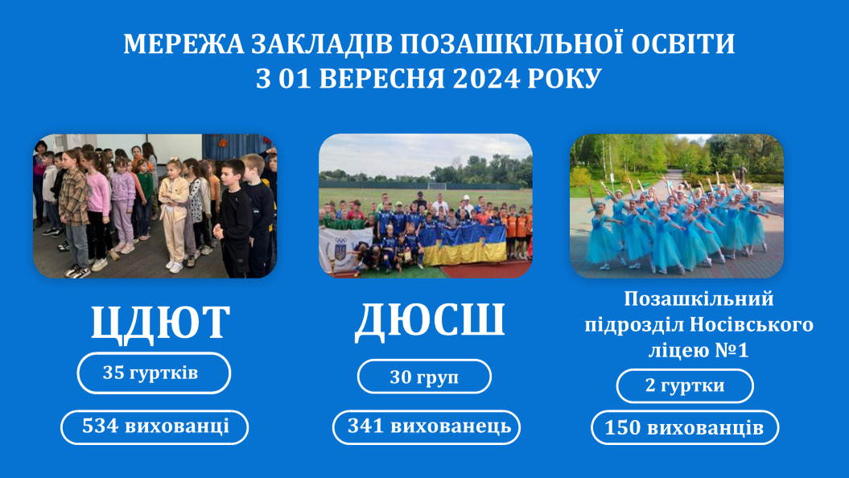

У комунальному закладі «Центр дитячої та юнацької творчості» функціонує 35 гуртків, де виховуються 534 вихованці.
Учасники гуртків Носівського ЦДЮТ за звітний період брали участь у 37 конкурсах та фестивалях:
міського рівня- 2, обласного - 14, всеукраїнського - 15 та міжнародного – 6.
Із 66 перемог учасники вибороли: за І місце - 21 перемогу, за ІІ місце – 23, за ІІІ місце – 21.

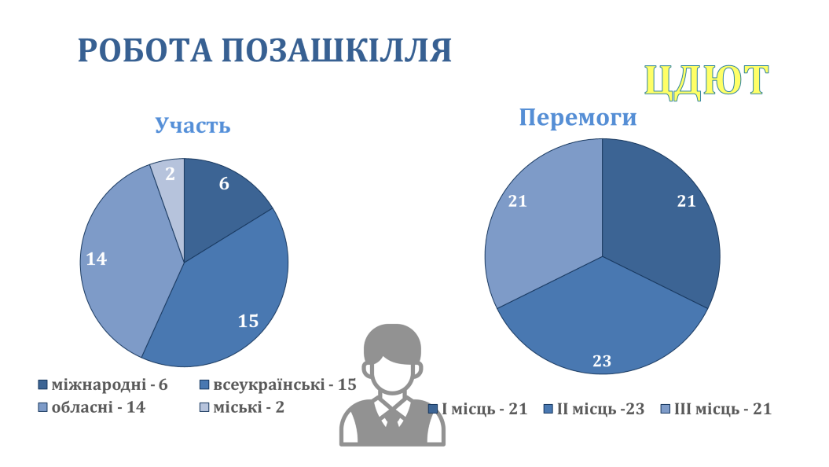
У Всеукраїнських конкурсах вихованці у 2024 році здобули 6 перших місць:
- Савицький Ілля та Савицький Тимофій за участь у
Всеукраїнському дистанційному креативному фотопроєкті «Найкраща українська матуся» вихованець Арт-студії «Веселка», керівник Надія Кізенко;
- Талалаєвська Софія за участь у Всеукраїнському
родинному конкурсі фотопрезентацій «Вишиванка – оберіг моєї родини» вихованка Студії образотворчого мистецтва, керівник Анна Талалаєвська;
- Ліскевич Соломія за участь у Всеукраїнському родинному
конкурсі фотопрезентацій «Вишиванка – оберіг моєї родини» вихованка фольклорної студії «Сорока» , керівник Людмила Солошенко;
- Домашенко Єлизавета за участь у Всеукраїнському
конкурсі «Весняний цвіт» гурток «Художня вишивка «Чарівна голочка», керівник Олена Дммитрієнко;
- Пономаренко Анастасія за участь у Всеукраїнському
дистанційному конкурсі «Пасхальний кролик» гурток «Художня вишивка «Чарівна голочка», керівник Олена Дмитрієнко;
- Талалаєвська Васіліса за участь у Всеукраїнському
дистанційному конкурсі «Пасхальний кролик» гурток бісероплетіння «Дивонамистинка», керівник Надія Кізенко.
За участь у Міжнародних конкурсах діти мають:
- Три перших місця:
- Шкомердяка Мілана (Міжнародний багатожанровий дистанційний конкурс «Кришталеві зірки 2024», гурток «Художня вишивка «Чарівна голочка», керівник Олена Дмитрієнко);
- Колектив хореографічного гуртка «Ексклюзив»
(Міжнародний двотуровий конкурс мистецтв «Обдаровані
зірки», керівник Ірина Багіна)
- Федько Тетяна (Міжнародний двотуровий конкурс мистецтв «Янголи Різдва», студія образотворчого мистецтва «Соняшник», керівник Анна Талалаєвська).
- Два других місця:
- Кізенко Артем ( Міжнародний дистанційний фотоконкурс «Autumn gueen and autumn king 2024», гурток бісероплетіння «Дивонамистинка», керівник Надія Кізенко);
- Кізенко Артем ( Міжнародний багатожанровий дистанційний конкурс «Осінні барви 2024», гурток бісероплетіння «Дивонамистинка», керівник Надія Кізенко).
- Чотири третіх місця:
- Колектив хореографічного гуртка «Ексклюзив» (Міжнародний двотуровий конкурс мистецтв «Обдаровані зірки», керівник Ірина Багіна) – 2 місця різних вікових категорій;
- Талалаєвська Софія (Міжнародний двотуровий конкурс мистецтв «Обдаровані зірки», керівник Людмила Солошенко);
- Зуб Дарина (Міжнародний конкурс еколого-валеологічної спрямованості «Квітка буття» гурток цифрова фотографія, керівник Анна Кратко).
Також в арсеналі учасників є гран-прі в обласному етапі Всеукраїнського конкурсу дитячої творчості «Україна – Мрія!» перемогу здобула колективна робота вихованців гуртка декоративно-ужиткового мистецтва – Севастьянова Ірина, Омельчук Наталя, Рядська Діана, Братченко Світлана. Керівник гуртка Фомічова Варвара Василівна.
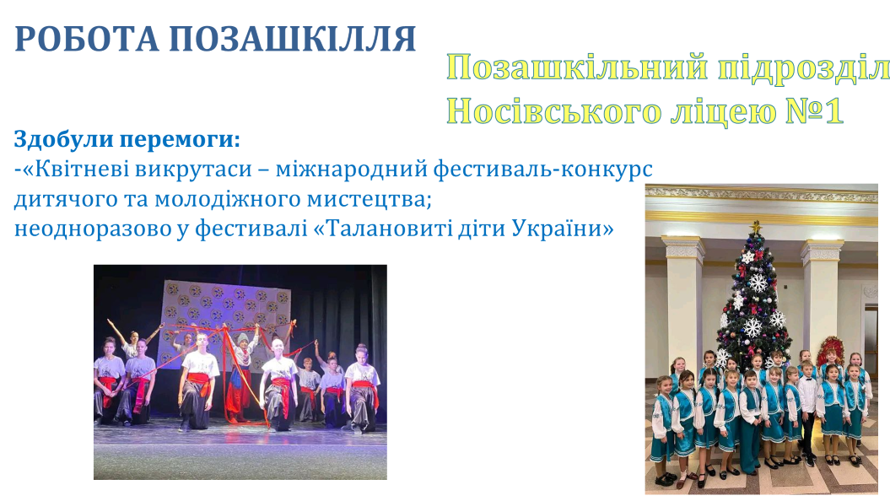 Позашкільний підрозділ Носівського ліцею № 1 під керівництвом Наталії Євсович у 2024 році взяли участь у Міжнародному фестивалі-конкурсі дитячого та молодіжного хореографічного мистецтва «Квітневі викрутаси», де стали переможцями.
06 жовтня 2024 року відбувся фестиваль «Талановиті діти України», де учасники Народного художнього колективу хореографічного ансамблю «Кришталевий черевичок» отримали почесні три перших місця.
Аналогічний конкурс проходив 07.12.2024 року у м. Києві. Учасники підготовчої групи Народного художнього колективу хору «Васильки» імені Василя Бурноса вибороли чотири І місця.
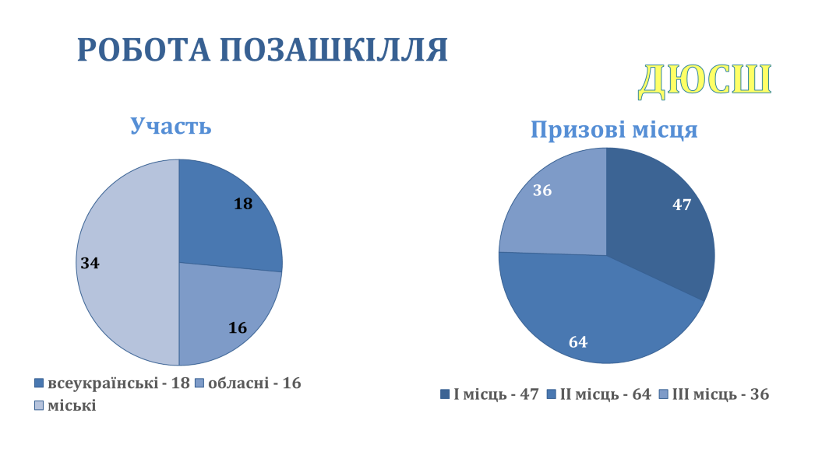
КПНЗ «ДЮСШ» надає послуги 341 вихованцю у 30 групах, у ЦДЮТ функціонує 35 гуртків, де на кінець 2024 року навчаються 534 вихованці, позашкільний підрозділ Носівського ліцею № 1відвідує 150 вихованців (2 групи).
За період 2024 року вихованці КПНЗ «ДЮСШ» стали учасниками 68 змагань: 34 - на базі Носівського комунального позашкільного навчального закладу «Дитячо-юнацька спортивна школа», 16 - на базі обласних закладів, 18 - Всеукраїнських:
- з легкої атлетики – 23,
- з футболу – 25,
- змагання з кіокушин-кай - 10,
- з вільної боротьби – 4,
- боксу – 6.
В загальному заліку вихованці спортивної школи мають 147 перемог:
І місць – 47, ІІ місць – 64, ІІІ місць – 36. Слід відзначити кращих спортсменів:
- боксери – Дмитро Корінько та Захар Якименко;
- вільна боротьба – Володимир Макогон;
- легка атлетика – Євген Калина, Катерина Чайка;
- кіокушинкай карате – Анастасія Горбащенко, Богдан Руденко;
- фубол – воротарі: Григорій Риндя та Максим Ридзель, бомбардири: Ілля Лисенко та Гліб Імшенецький, гравці: Дмитро Андрушко та Максим Корінько. (тренери В. Бочок, Ю. Поночевний, І. Ридзель, О. Осадчий).
У позашкільних закладах проводилась відповідна робота щодо організації та проведення виховного процесу для дітей з особливими освітніми потребами. До позашкільної роботи залучено дітей з ООП: Носівський ЦДЮТ - 6 вихованців, позашкільний підрозділ Носівського ліцею № 1 - 2.

ВИХОВНА РОБОТА В ЗАКЛАДАХ ОСВІТИ

Агресія російської федерації проти України вплинула на всі сфери нашого суспільства. У ХХІ столітті Україна за багато років спокійного життя та розвитку знову зіткнулася з війною на своїй території, яка зактуалізувала значимість національно-патріотичного виховання як пріоритетного напряму діяльності держави та суспільства, щодо розвитку національної свідомості на основі суспільно-державних цінностей (самобутність, воля, соборність, гідність, незалежність), формування почуття патріотизму, поваги до Конституції та законів України.
В закладах освіти Носівської ТГ були проведені заходи:
- благодійні ярмарки «Під покровом Героїв України», «Дякую тобі, захиснику України», «Смаколики придбай—ЗСУ допомагай»;
- акції «1000 долонь миру», «Серце віддаю захисникові», «16 днів проти насильства», «Запали свічку пам'яті», «Батарейки, здавайтеся», «День довкілля», «Донат для ЗСУ», «Тактична рукавичка подяки ЗСУ», #SuperCoins, «Стань помітним на дорозі», «Голоси дітей», «П’ять колосків у долі моєї родини», «Метелики пам'яті», «Подаруй бібліотеці книгу»;
- хвилини пам'яті «Дякуємо захисникам»;
- челенджі «1000 слів вдячності», «Бути гідним», «З вдячністю в серці», «День матері. Історія виникнення і традиції святкування», «Обійми мами найніжніші», «Бути гідним»;
- інформаційні хвилинки «Шана і подяка Вам, дорогі ліквідатори», «Чорнобиль – біль усього людства», «Пам’ятаймо! Вони захистили нас», «Пам'ять живе вічно…», «Нескорені… 26 лютого – День кримського спротиву російській окупації», «Нескорений Крим»;
- флешмоби та фотоквести «Завдяки тобі», «Патріотичний дух єднає», «Дерево життя», «З Прапором до Перемоги!»;
- тиждень вдячності ЗСУ;
- онлайн-вітання до Дня Збройних сил України, до Дня української писемності та мови, «Зі святом, матусю!»;
- онлайн-конкурс читців, присвячений Дню української писемності та мови;
- педагоги та учні закладів освіти долучилися до написання Радіодиктанту національної єдності, проєкту «Небесний легіон»;
- тиждень козацтва;
- загальношкільна лінійка «Стій! Зупинись! Хвилина мовчання»;
- зустрічі з учасниками російсько-української війни «Захисники країни, спасибі за майбутнє України»;
- Шевченківські дні.
Активними учасниками учні були як в інтелектуальних, так і в творчих обласних, всеукраїнських та міжнародних конкурсах: «Моя Батьківщина - Україна», «Моя країна - Україна», «Український сувенір», «Новорічна композиція», «Лідер року», «Провідник Української ідеї – Степан Бандера» та інші.

УЧАСТЬ У МІЖНАРОДНИХ КОНКУРСАХ, ОЛІМПІАДАХ

У листопаді-грудні 2024 року було проведено ІІ етап Всеукраїнських учнівських олімпіад із навчальних предметів, ІІ етап Міжнародного мовно-літературного конкурсу учнівської та студентської молоді імені Тараса Шевченка та ІІ етап Міжнародного конкурсу з української мови імені Петра Яцика.
Гідні результати в ІІ етапі олімпіад та конкурсів з року в рік серед ліцеїстів мають здобувачі освіти Носівського ліцею № 5 (35 дипломів: І ступеня – 19, ІІ – 9, ІІІ - 7) та Носівського ліцею № 1 (34 дипломи: І – 17, ІІ – 11, ІІІ - 6). Серед гімназистів – учні Носівської гімназії № 2 (11 дипломів: І ступеня – 4, ІІ – 6, ІІІ - 1).

СПОРТИВНЕ ЖИТТЯ
УЧАСНИКІВ ОСВІТНЬОГО ПРОЦЕСУ

Спорт і фізична культура в Україні в умовах військового стану мають мету – формування незламної, фізично активної і здорової Української нації і повинні бути пріоритетними напрямками гуманітарної політики України в подальшому.
З метою використання спорту та фізичної культури, як засобу забезпечення психологічно стабільного стану та зниження рівня тривожності серед дітей та молоді, а також забезпечення розвитку в українцях національної свідомості, формування почуття патріотизму на засадах духовності та моральності, популяризації духовно-культурної спадщини Українського народу, соціальної активності та відповідальності, готовності до виконання обов'язку із захисту незалежності та територіальної цілісності України серед закладів освіти громади у 2024 році організовано та проведено ряд спортивних змагань.
18.01.2024 року у приміщенні ЦДЮТ відбулася товариська зустріч учнів, які провели змагання з шахів та шашок. Участь брали сім команд (крім початкової школи). Переможцями визнано спортсменів Носівського ліцею №5.
Юні тенісисти змагалися 24.01.2024 року. І знову серед шістьох команд-учасників перемога представників Носівського ліцею №5.
Вперше здобувачі освіти громади змагалися у вправності володіння баскетбольним м’ячем. Змагання проходили 01.02.2024 року. І дівчата і юнаки Носівського ліцею №5 довели вміння боротися і перемагати.
Поцінувачі футбольних поєдинків мали змогу 22.02.2024 року вболівати за своїх футболістів. Впевнено до отримання жаданої перемоги рухались представники Володьководівицького ліцею. Вони ж і представляли громаду на районних змаганнях і здобули ІІ місце.
Цікаво, змістовно, драйвово пройшов територіальний етап Всеукраїнського фізкультурно-оздоровчого заходу серед учнів « Cool games». Охоплені були діти трьох вікових категорій: І дивізіон: учні 9-10 років, ІІ дивізіон: учні віком 11-13 років, та ІІІ дивізіо: учні 14-16 років. Найспритнішими спортсменами І дивізіону були учні Носівської початкової школи, у ІІ та ІІІ дивізіоні перемогу здобули учні Носівського ліцею №5.
На початку травня 2024 року організовано і проведено територіальний етап Всеукраїнської дитячо-юнацької військово-патріотичної гри «Сокіл» («Джура»), який проходив на території Носівського ліцею №5.
Вперше до проведення Всеукраїнської дитячо-юнацької військово-патріотичної гри «Сокіл» («Джура») долучилися учні молодшої вікової групи (6-10 років).
Усі заклади освіти, в яких навчаються діти відповідної вікової категорії взяли участь у грі. Команди випробували себе в інтелектуальному, творчому конкурсах, довели, що в критичній ситуації зможуть використати знання набуті на уроках предмету «Я досліджую світ», а також вони - веселі впевнені в собі туристи. Перемогу впевнено здобули представники Носівської початкової школи.
Середня вікова категорія була представлена здобувачами освіти, які мають 11-14 років. Діти із семи закладів освіти:
- змагалися в інтелектуальному конкурсі «Відун»,
- демонстрували знання з надання долікарської допомоги,
- показували інтелектуально-творчий рівень у конкурсі «Пластун»
- впевнено долали туристську смугу перешкод.
Після запеклої боротьби перемогу здобули представники
Носівського ліцею №5 (рій «Нащадки кіборгів»).
У травні 2024 року підведено підсумки всіх проведених спортивних змагань, які були включені на початку навчального року.
Переможець – Носівський ліцей №5. Їм вручено кубок переможців.
У листопаді 2024 року змагалися юні волейболісти. Серед дівчат 5-9 класів перемогу вибороли представниці Володьководівицького ліцею, у юнаків 5-9 класів – Носівський ліцей №5. Серед учнів 9-11 класів перемогли: дівчата – Носівський ліцей №1, юнаки – Носівський ліцей №5. Кінець 2024 року, а саме 18 грудня, запам’ятався неперевершеною грою юних баскетболістів 5-9 класів. Після тривалих тренувань майстерність і вправність перемогла: і дівчата, юнаки Носівського ліцею №5 справедливо святкували перемогу.

НАЦІОНАЛЬНИЙ МУЛЬТИПРЕДМЕТНИЙ ТЕСТ

Як і минулого року здобувачі освіти брали участь у національному мультипредметному тесті.
На тестування було зареєстровано 167 осіб, з яких 117- це випускники ліцеїв Носівської ТГ. Відповідно 50 учасників – це випускники інших територіальних громад та минулих років.
З числа зареєстрованих випускників ліцеїв Носівської ТГ на тестування не з'явились 2 (1.7%) випускників Носівського ліцею №5. Фактично в НМТ взяли участь 115 (85.2%) випускників Носівської ТГ.
Учасниками виконувались тести з трьох обов'язкових навчальних предметів (українська мова, математика, історія України) та одного предмета за вибором (українська література ,англійська мова, фізика, хімія, біологія, географія).
Цьогоріч пріоритети у виборі навчальних предметів для складання тестів випускниками визначені таким чином:
37 (32.2%) учасників- географія;
29 (25.2%) - англійська мова;
27 (23.5%) українська література;
18 (15.7%) – біологія;
2 (1.7%) - фізика;
2(1.7%))- хімія.
В загальній кількості випускники ліцеїв ТГ виконали 460 тестів.
Жоден з учасників НМТ в цьому році не отримав максимальної кількості тестових балів. Проте серед цьогорічних випускників ліцеїв громади з окремих навчальних предметів є поодинокі достатньо високі результати :
- українська мова- 191 бал 2 учні – Володьководівицький ліцей, Носівський ліцей №1;
- математика - 184 бали 1 учень - Носівський ліцей №1;
- історія України - 188 балів 1 учень - Носівський ліцей №1 ;
- українська література - 191 бал 1 учень - Володьководівицький ліцей;
- біологія- 149 балів 1 учень - Носівський ліцей №1;
- хімія - 166 балів1 учень - Носівський ліцей №1 ;
- фізика- 149 балів 1 учень - Носівський ліцей №1;
- географія -164бали 1 учень - Носівський ліцей №1;
- англійська мова – 179 балів 1 учень - Носівський ліцей №1.

ВОЛОНТЕРСТВО ОСВІТЯН

З початком бойових дій в Україні кількість волонтерських
ініціатив значно зросла і продовжує множитись. Тисячі людей долучаються до волонтерства, що націлене на допомогу захисникам України. Плетіння сіток, закупівля амуніції, ліків, організація зборів «донатів», приготування домашньої випічки та ще безліч напрямів волонтерської підтримки ЗСУ приближують нашу спільну перемогу. Освітня та учнівська спільноти України здійснюють вагомий внесок у забезпечення воїнів на передових позиціях.
Три роки Україна стоїть на захисті своєї свободи та незалежності. Допомогти героям-бійцям, які захищають нашу Україну, боряться за наше майбутнє – це обов’язок кожного з нас. Адже українські захисники – це наша гордість, взірець мужності, свідомості й самопожертви, непорушна сила між страхіттями війни й життям мирних людей!
Впродовж цього часу Носівська громада та її мешканці сприяють протистоянню ворогу підтримуючи наших ЗСУ. Серед найактивніших волонтерів – здобувачі освіти та працівники закладів освіти. Педагоги виховують справжніх українців, і кожен учень розуміє, що зараз такий складний час, і невеличкі донати можуть допомагати нашим збройним силам.

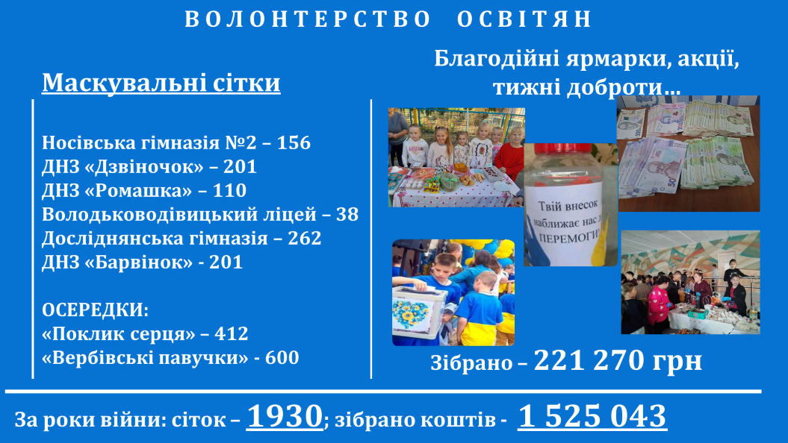

Учні разом з педагогами Носівщини у 2024 році продовжували підтримувати солдат, які захищають Україну.
В закладах освіти проведено безліч акцій, ярмарок, плели сітки, готували смаколики, формували адресні передачі та інші заходи, які наближали таку жадану перемогу.
Традиційно початок та кінець навчального року у закладах освіти громади оргнізовано акцію «Донати замість квітів».
Плетіння маскувальних сіток стало звичною справою освітян. Активно та злагоджено працювали вони над виготовленням сіток для відважних захисників. Також до цієї важливої справи долучалися учні, батьки і небайдужі громадяни.
Найактивнішими були Носівська гімназія № 2 – 156 сіток, ДНЗ «Дзвіночок – 201, ДНЗ «Ромашка» - 110, Володьководівицький ліцей – 38, Досліднянська гімназія – 262, ДНЗ «Барвінок» - 201.
З початку повномасштабного вторгнення росії у двох закладах організовано роботу волонтерських осередків:
- Носівська гімназія №3 – «Вербівські павучки», які разом з освітянами з початку війни сплели 600 сіток,
- «Поклик серця» (координатор Алла Ведмідь), які працювали на двох локаціях (Носівська початкова школа, Носівський ліцей №1) та за роки війни сплетено більш ніж 400 сіток.
Всього за час війни сплетено та передано воїнам 1930 маскувальних сіток.

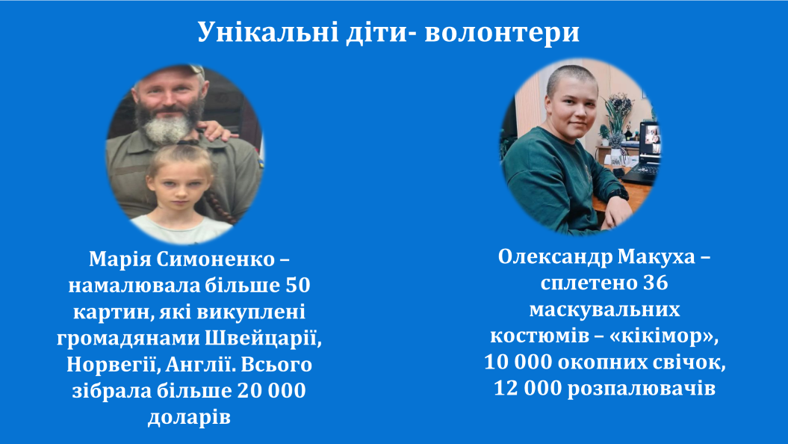

Окрім плетіння сіток у осередку «Поклик серця» почали плести спеціальні маскувальні костюми - «кікімори», які використовуються солдатами. Ініціатором виготовлення такого необхідного спорядження є учень Носівського ліцею №1 Макуха Олександр. За період 2024 року сплетено та передано військовим 36 маскувальних костюмів. Хлопець, який свій вільний час використовує для наближення такої жаданої перемоги, виготовив близько 10 000 окопних свічок, 12 000 розпалювачів.
Наші діти унікальні. Жителька с.Дослідне, учениця Носівського ліцею №1, Симоненко Марія намалювала більш ніж 50 картин, які були викуплені громадянами Швейцарії, Норвегії, Саудівської Аравії, Англії. Всього продано на суму більше ніж 20 000 доларів. На ці кошти придбано все, необхідно для підрозділу, де служить Марійчин тато.
Впродовж року у закладах освіти громади відбувалися благодійні ярмарки, заходи на підтримку наших захисників.
Традиційною стала акція «Донати замість квітів», під час якої кошти, за які б могли бути куплені квіти, зібрані для ЗСУ.
Освітянська спільнота під час віншування педагогів в День працівників освіти провели акцію «Дрон для героїв від освітян», де зібрано початкову суму 21 680 грн.
Батьки та учителі Носівського ліцею №1 організували збір на прилад нічного бачення для 31 окремої механізованої бригади. Спільними зусиллями було зібрано 32 470 гривень. Кошти були передані випускнику гімназії воїну ЗСУ Жардану Олександру.
У переддень Збройних Сил України та Святого Миколая у закладах освіти були проведені благодійні ярмарки на підтримку ЗСУ. На ярмарках можна було посмакувати кексами, тістечками, тортиками, печивом, желе, цукерками, мандаринками,. Були в продажі і піца, виготовлена за унікальними домашніми рецептами, сосиски в тісті.
Всього спільними зусиллями у 2024 році було зібрано 221 270 грн.
Крім донатів в закладах освіти організовувалися і проводилися Тижні доброти (Носівська початкова школа, Носівська гімназія №2, Досліднянська гімназія), акція «Зігрій воїна» (Носівський ліцей №1). Під час проведення цих заходів нашим воїнам зібрано та надіслано теплі речі, продукти харчування, ліки.
З початком широкомасштабних воєнних дій освітянська спільнота перетворилася на величезний волонтерський мурашник. Долучалися всі: діти, батьки, педагоги. Власне і продовжують робити це зараз – везуть, несуть, збирають, організовують, печуть, плетуть, вкладаючи у цю вправу свої душі й серця.
Попереду ще багато викликів та випробувань. Але головне – гідно та професійно виконувати свою роботу, спільними зусиллями допомагати всім, хто цього потребує. Вірити в себе та в свою країну. Разом ми все подолаємо!

МАТЕРІАЛЬНЕ ЗАБЕЗПЕЧЕННЯ ЗАКЛАДІВ ОСВІТИ

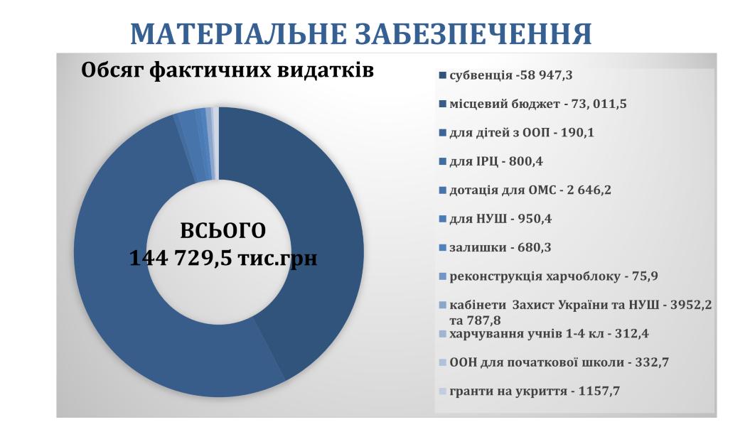
Обсяг фактичних видатків у галузі «Освіта» у 2024 році складають – 144 729,5 тис. грн., з них:
- державна освітня субвенція – 58 947,3 тис.грн;
- місцевий бюджет – 73 011,5 тис.грн;
- державна субвенція для підтримки дітей з ООП – 190,1 тис.грн (включаючи залишки – 5,8 тис. грн.);
- державна субвенція для забезпечення діяльності інклюзивно-ресурсних центрів – 800,4 тис.грн.
- кошти додаткової дотації з державного бюджету на здійснення повноважень органів місцевого самоврядування – 2 646,2 тис.грн.;
- коштів субвенції на виконання виконання заходів, спрямованих на забезпечення якісної, сучасної та доступної загальної середньої освіти «Нова українська школа» – 950,4 тис.грн.;
- залишки коштів за освітньою субвенцією на кінець бюджетного періоду – 680,3 тис.грн.;
- кошти субвенції на виконання заходів щодо придбання обладнання, створення та модернізації (проведення реконструкції та капітального ремонту) їдалень (харчоблоків) закладів загальної середньої освіти – 75,9 тис.грн.;
- залишки коштів за освітньою субвенцією на кінець бюджетного періоду, що мають цільове призначення, виділених відповідно до рішень Кабінету Міністрів України у попередніх бюджетних періодах (облаштування кабінету «Захист України») – 3952,2 тис.грн. та НУШ 787,8 тис.грн.
- кошти субвенції на забезпечення харчуванням учнів початкових класів закладів загальної середньої освіти – 312,4 тис.грн.
- реалізація спільного з Всесвітньою продовольчою програмою Організації Об'єднаних Націй проєкту часткового забезпечення витрат для організації гарячого харчування учнів 1-4 класів Носівської початкової школи протягом 2023/24 навчального року – 332,7 тис.грн.;
- грантові кошти на облаштування укриття -1157,7 тис. грн.
- кошти, що надійшли як батьківська плата за харчування – 884,6 тис. грн.

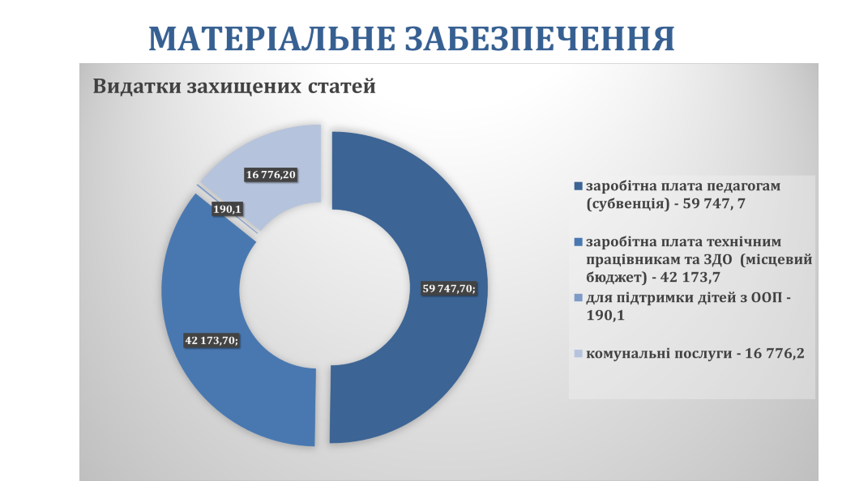

У першу чергу проводилося фінансування захищених статей: заробітної плати, оплата комунальних послуг і енергоносіїв. Заборгованості у виплаті заробітної плати працівникам освіти та комунальних послуг не було.

Обсяг проведених видатків на оплату праці та нарахування становить 102 111,5. грн. З них:
- за рахунок освітньої субвенції для оплати праці педагогічним працівникам закладів загальної середньої освіти та ІРЦ – 59 747,7 тис. грн.
- за рахунок місцевого бюджету на виплату оплати праці технічним працівникам закладів загальної середньої освіти, працівникам дошкільних та позашкільних закладів, в т.ч. ДЮСШ, адміністративно-управлінському персоналу – 42 173,7 тис . грн.
- за рахунок субвенції для підтримки дітей з ООП – 190,1 тис.грн., з них за рахунок залучених залишків – 5,6 тис.грн.

Також протягом 2024 року на оплату комунальних послуг і енергоносіїв було витрачено 16 776,2 тис.грн., в т.ч. 2646,2 тис. грн кошти додаткової дотації з державного бюджету на здійснення повноважень органів місцевого самоврядування.

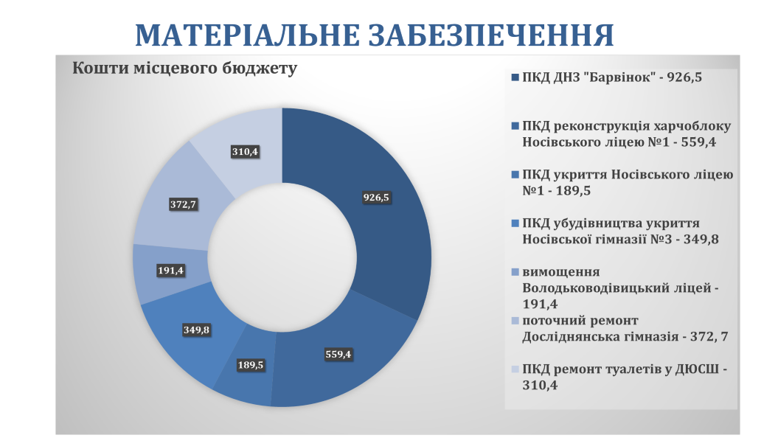

Протягом 2024 року за рахунок коштів місцевого бюджету було організовано:
- виготовлення ПКД та проведено капітальний ремонт вхідних груп підвального приміщення ДНЗ №1 «Барвінок» на суму 926,5 тис. грн;
- виготовлення проєктно-кошторисної документації по об’єкту «Реконструкція їдальні та комплексна модернізації обладнання харчоблоку Носівського ліцею №1 за адресою: вул. Центральна,25 м. Носівка, Чернігівської області»на суму 559,4 тис.грн.;
- виготовлення проектно-кошторисної документації по об’єкту «Капітальний ремонт підвального приміщення Носівського ліцею №1 Носівської міської ради під захисну споруду подвійного призначення з захисними властивостями протирадіаційного укриття за адресою: Чернігівська область, Ніжинський район, м. Носівка, вул. Центральна, 25» на суму 189,5 тис.грн.;
- виготовлення проектно-кошторисної документації по об’єкту «Нове будівництво захисної споруди цивільного захисту протирадіаційне укриття (ПРУ) Носівської гімназії №3 Носівської міської ради Чернігівської області за адресою: вул. Козацька, 41, м. Носівка, Ніжинського району Чернігівської області» на суму 349,8 тис.грн.
- поточний ремонт: влаштування вимощення навколо підвального приміщення Володьководівицького ліцею на суму 191,4 тис.грн;
- поточний ремонт приміщення Досліднянської гімназії 372,7 тис.грн.
- виготовлення ПКД «Капітальний ремонт туалетів у ДЮСШ на суму 310,4 тис.грн.
За рахунок коштів державного бюджету за бюджетною програмою «Субвенція з державного бюджету місцевим бюджетам на проектування, відновлення, будівництво, модернізацію, облаштування, ремонт об’єктів будівництва громадського призначення, соціальної сфери, культурної спадщини, житлово-комунального господарства, інших об’єктів, що мають вплив на життєдіяльність населення» виготовлено проєктно-кошторисну документацію по об’єкту: «Капітальний ремонт підвального приміщення Носівського ліцею №1 Носівської міської ради під споруду подвійного призначення з захисними властивостями протирадіаційного укриття за адресою: Чернігівська область, Ніжинський район, м. Носівка, вул. Центральна, 25» Обсяг фінансування за рахунок коштів субвенції - 142,154 тис. грн..

Також на протязі 2024 року оновлено матеріально-технічну базу, а саме ПК для комп’ютерного класу Носівського ліцею №1 та Носівської початкової школи на суму 838,3 тис.грн, інтерактивні панелі для учнів 6-х класів на суму 1 056,0 тис.грн. та мультимедійне обладнання для 6х класів на суму 872,0 тис.грн, твердопаливний котел у Володьководівицький ліцей на суму 92,0 тис.грн, комп’ютерна техніка для бухгалтерської служби в автономних закладах на суму 263,0 тис.грн., проектори у Носівську гімназію №2 та Носівську гімназію №3 на суму 56,0 тис.грн, навчальне обладнання та програмне забезпечення для викладання предмету «Захист України» на суму 4 157,6 тис.грн.
У 2024 році проведені:
- медичні огляди для працівників закладів освіти на суму 171,9 тис. грн.,
- лабораторні дослідження рівня освітлюваності, показників мікроклімату, дослідження води питної, дератизація дезінсекція у закладах освіти на суму 35,5 тис. грн..
Для забезпечення регулярного підвезення учнів до навчальних закладів та у зворотному напрямку та підтримання в належному стані шкільних автобусів витрачено коштів у сумі 1550,5 тис. грн. з них на дизельне пальне – 986,4 тис.грн. та на обслуговування шкільних автобусів 732,4 тис. грн..
На підвіз педагогічних працівників відповідно до Програми компенсації педагогічним працівникам вартості проїзду до закладів освіти та у зворотному напрямку витрачено 78,9 тис. грн.
Одним з пріоритетних завдань Відділу освіти, сім’ї, молоді та спорту у 2024 році було залучення коштів для організації безпечного і комфортного перебування учнів та вихованців у найпростіших укриттях закладів освіти.

За рахунок грантових коштів у 2024 році проведений капітальний ремонт (облаштування внутрішніх туалетів та вертикального підйомника у вхідній групі для маломобільних груп населення) у підвальному приміщенні подвійного використання (найпростіше укриття) Носівського ліцею №5 Носівської міської ради та закупівля меблі та ком’ютерної техніки для оснащення укриття та створення освітнього хабу на суму 2 207,7 тис.грн
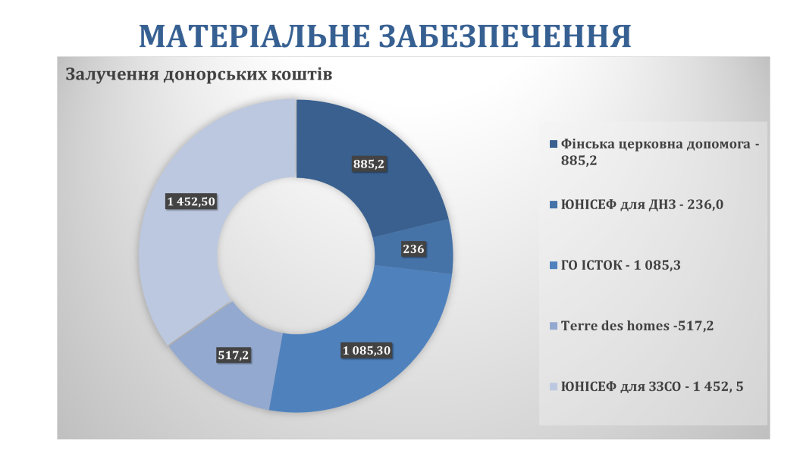
Для безпечного і комфортного перебування учнів у найпростіших укриттях закладів освіти за сприяння Фонду фінська церковна допомога заклади освіти отримали меблі у Носівському ліцеї №1 на суму 416,3 тис.грн, у Володьководівицькому ліцеї на суму 320,1 тис.грн, Носівській гімназії №2 на суму 148,8 тис.грн
За сприяння ЮНІСЕФ у ДНЗ «Барвінок» отримано обладнання в найпростіше укриття на суму 236,0 тис.грн.

За рахунок коштів ГО ІСТОК :
- здійснено ремонтні роботи 2-х вбиралень в Носівському ліцеї №1 за на суму 730,1 тис. грн.
- облаштовано класи безпеки у Носівському ліцеї №5 на суму 177,6, Носівській початковій школі на суму 177,6 тис.грн.

За сприяння благодійної організації «Terre des homes – Надання допомоги дітям по всьому світу» здійснено ремонт та облаштування ресурсної кімнати в Носівському ліцеї №1 на суму 517,2 тис. грн

Згідно постанови КМУ від 26 вересня 2024 року №1114 «Про реалізацію спільного з Дитячим фондом Організації Об’єднаних націй (ЮНІСЕФ) проекту щодо надання грошової допомоги закладам загальної середньої освіти на 2024/25 навчальний рік» закладами освіти отримано кошти у сумі 871,5 тис. грн. (Володьководівицький ліцей 290,5 тис.грн, Носівський ліцей №5 290,5 тис.грн, Носівський ліцей №1 290,5 тис.грн.).

ЗАВДАННЯ НА 2025 РІК

- Створення безпечного середовища в закладах освіти Носівської міської ради.
- Формування освітньої мережі з урахуванням соціально-економічної та демографічної ситуації, в умовах адміністративної реформи (децентралізація освіти). Розбудова старшої профільної школи.
- Впровадження нових дієвих форм роботи з талановитими, здібними учнями.

- Реалізація в закладах освіти Носівської міської ради Концепції Нової української школи.
- Забезпечення створення у закладах освіти інклюзивного освітнього середовища.
- Недопущення привілеїв чи обмежень (дискримінації) за ознаками раси, кольору шкіри, політичних, релігійних та інших переконань, статі, віку, інвалідності, етнічного та соціального походження, сімейного та майнового стану, місця проживання, за мовними або іншими ознаками.
- Створення в закладах освіти безперешкодного середовища для учасників освітнього процесу, зокрема для осіб з особливими освітніми потребами.
- Сприяння забезпеченню підвищення кваліфікації за різними видами (навчання за освітньою програмою, стажування, участь у сертифікаційних програмах, тренінгах, семінарах, семінарах-практикумах, семінарах-нарадах, семінарах-тренінгах, вебінарах, майстер-класах тощо) та у різних формах (інституційна, дуальна, на робочому місці (на виробництві) тощо).
- Здійснювати організацію харчування та підвезення дітей до закладів освіти.
- Проведення комплексу заходів щодо посилення патріотичного виховання, збагачення духовного потенціалу учнівської молоді, відродження кращих надбань українського народу, його культурних і національних традицій.
- Сприяти здійсненню інноваційної діяльності в закладах дошкільної та загальної середньої освіти.
- Модернізація харчоблоків, організація інформаційно-роз’яснювальної роботи з розбудови системи здорового харчування та підвищення фахової спроможності всіх причетних до організації шкільного харчування. Створення умов у закладах дошкільної та загальної середньої освіти для забезпечення харчування здобувачів освіти/дітей з особливими дієтичними потребами.

- Забезпечити науково-методичний супровід упровадження нових Державних стандартів початкової та загальної середньої освіти.
- Спрямувати роботу практичних психологів на надання соціальної і психологічної допомоги учасникам освітнього процесу.

